物理实验预习报告

实验名称：动态法测量材料杨氏模量
指导教师：张贯乔

班级：github
姓名：MJ
学号：2025

实验日期: 2025年11月16日 星期一上午

浙江大学物理实验教学中心

一、预习报告（10分）
1. 实验综述（5分）
（自述实验现象、实验原理和实验方法，包括必要的光路图、电路图、公式等。不超过500字。）
杨氏模量是固体材料在弹性形变范围内正应力与相应正应变的比值，采用动态弯曲共振法能够较好地测定一些脆性材料的杨氏模量。
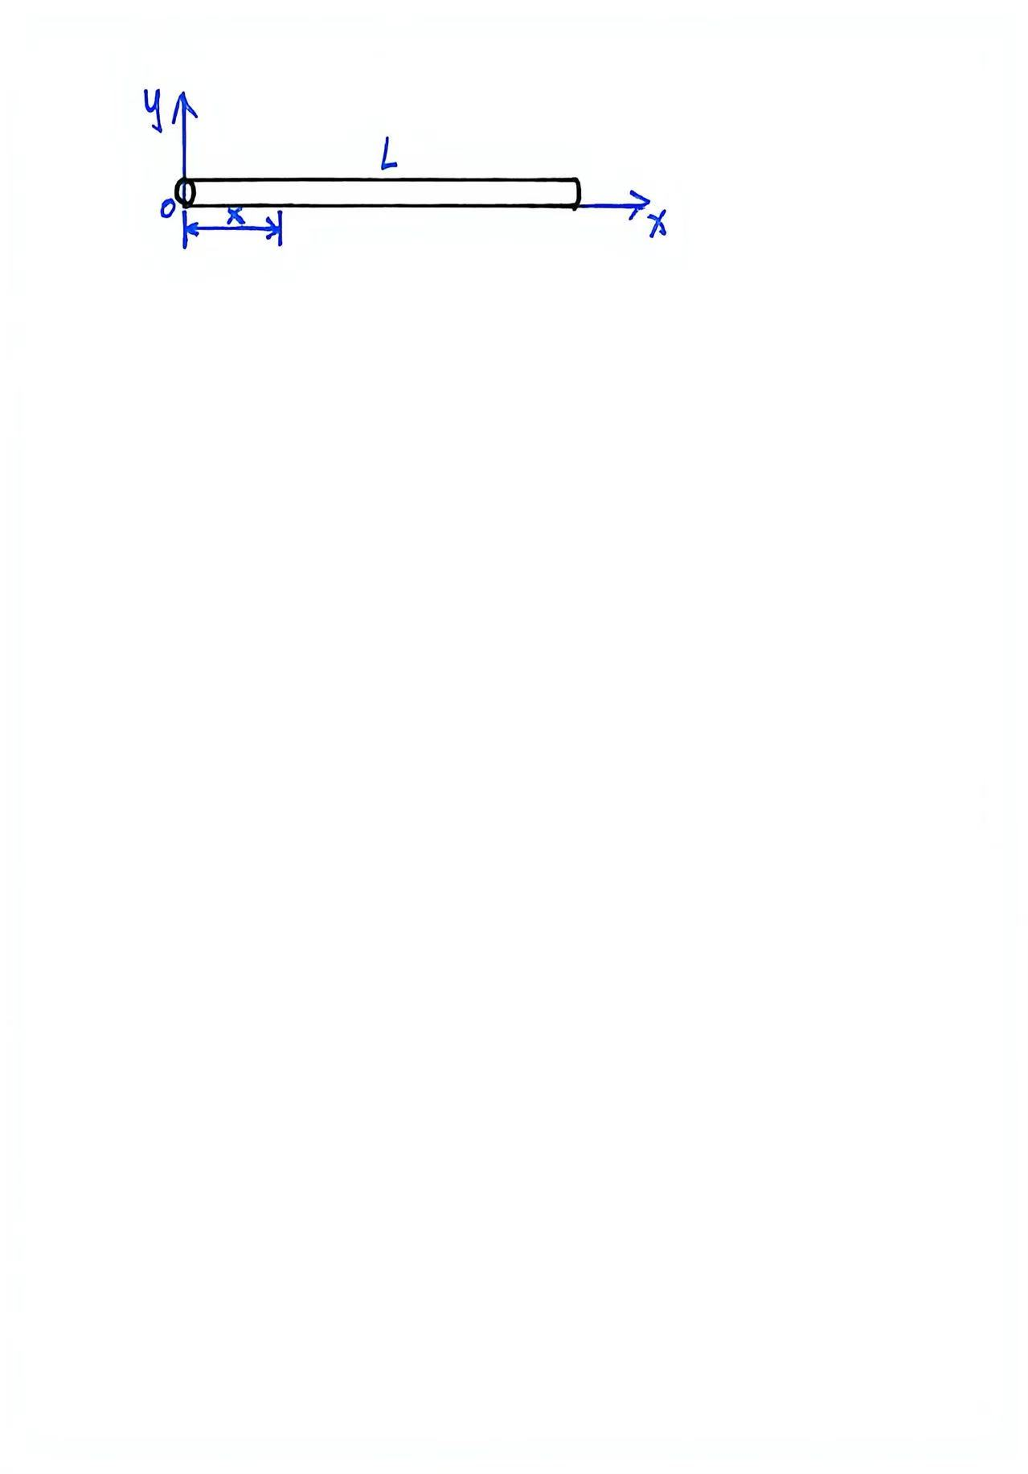
对于一根长度$L$远远大于直径$d$的细棒，$E$为杨氏模量，$ρ$为材料密度，$S$为横截面积，$J$为截面惯性矩，$y$为棒上距左端$x$处截面的$y$方向位移，那么作微小弯曲振动时满足动力学方程：
$$\frac{∂^{4}y}{∂x^{4}}+\frac{ρS}{EJ}⋅\frac{∂^{2}y}{∂t^{2}}=0$$
边界条件为棒的两端是不受正应力或切向力的自由端。
求解这个方程，在试样作基频振动时，经过处理可以得到杨氏模量为：
$$E=\frac{1.6067L^{3}m}{d^{4}}f^{2}$$
其中$L$为被测件长度，$m$为被测件质量，$f$为基频共振频率，$d$为圆杆直径。
在实验过程中，由信号源给出等幅正弦波信号经发射换能器转换为机械振动，再传输给被测件上使其受迫作横振动；接收换能器又将机械振动转变为电信号，经放大处理后显示在示波器上。通过共振频率预估法、峰宽判别法都可以判断试样是否处于最佳共振状态，这时在频率计上读出信号源的频率即为试样的共振频率，节点处则用外延法推求共振频率，由公式和其他长度、质量的测量量可以计算出试样的杨氏模量。
实验时发现试样在自由状态下被激发产生弯曲振动，振幅在短时间内呈现稳定的周期性变化。观察示波器输出的信号，可以看到当信号源的频率不等于试样固有频率时，电信号波形很小；而当信号源频率接近试样的固有频率时，电信号突然增大，出现明显的共振峰。
2.实验重点（3分）
（简述本实验的学习重点，不超过100字。）
本实验的重点主要在于理解材料在振动状态下的固有频率与其弹性性质之间的关系，掌握动态法测量杨氏模量的基本原理和基本测量方法，以及了解使用外延法测定试样节点处共振频率的原理和方法。
3.实验难点（2分）
（简述本实验的实现难点，不超过100字。）
本实验的难点主要体现在对共振峰的判断上，实际测量时可能会出现多个共振峰，且由于共振峰的幅度受激励强度、拾振位置和环境噪声影响，某些频率峰值不够尖锐，容易造成判断困难和读数偏差。此外，实验对棒长、质量和截面长度的测量精度要求较高。
注意事项：
1.用PDF格式上传“预习报告”，文件名：学生姓名+学号+实验名称+周次。
2.“预习报告”必须递交在“学在浙大”本课程内对应实验项目的“作业”模块内。
3.“预习报告”还须拷贝到“实验报告”中（以便教师批改）。
4.“大学物理实验”课程选做实验使用本“预习报告”；必做实验无须写预习报告，前往“学在浙大”完成预习测试即可。

浙江大学物理实验教学中心制

